Muca Copatarica pri Žabicah
V preteklem obdobju smo v najmlajši skupini Žabice raziskovali temo Muca Copatarica. Preko raznolikih in otrokom prilagojenih dejavnosti smo jim pravljico približali na igriv, ustvarjalen in doživljajski način. Otroci so z veseljem sodelovali ter ob tem razvijali svoje spretnosti, samostojnost in domišljijo.
Na likovnem področju so otroci barvali pobarvanke z motivom muce in copat, barvali copate ter tiskali stopala z barvami. Izdelovali so tudi muce iz škatlic, ki so jih barvali, risali obrazne poteze in lepili različne materiale. Pri lepljenju kosov blaga so raziskovali različne teksture ter krepili fino motoriko.
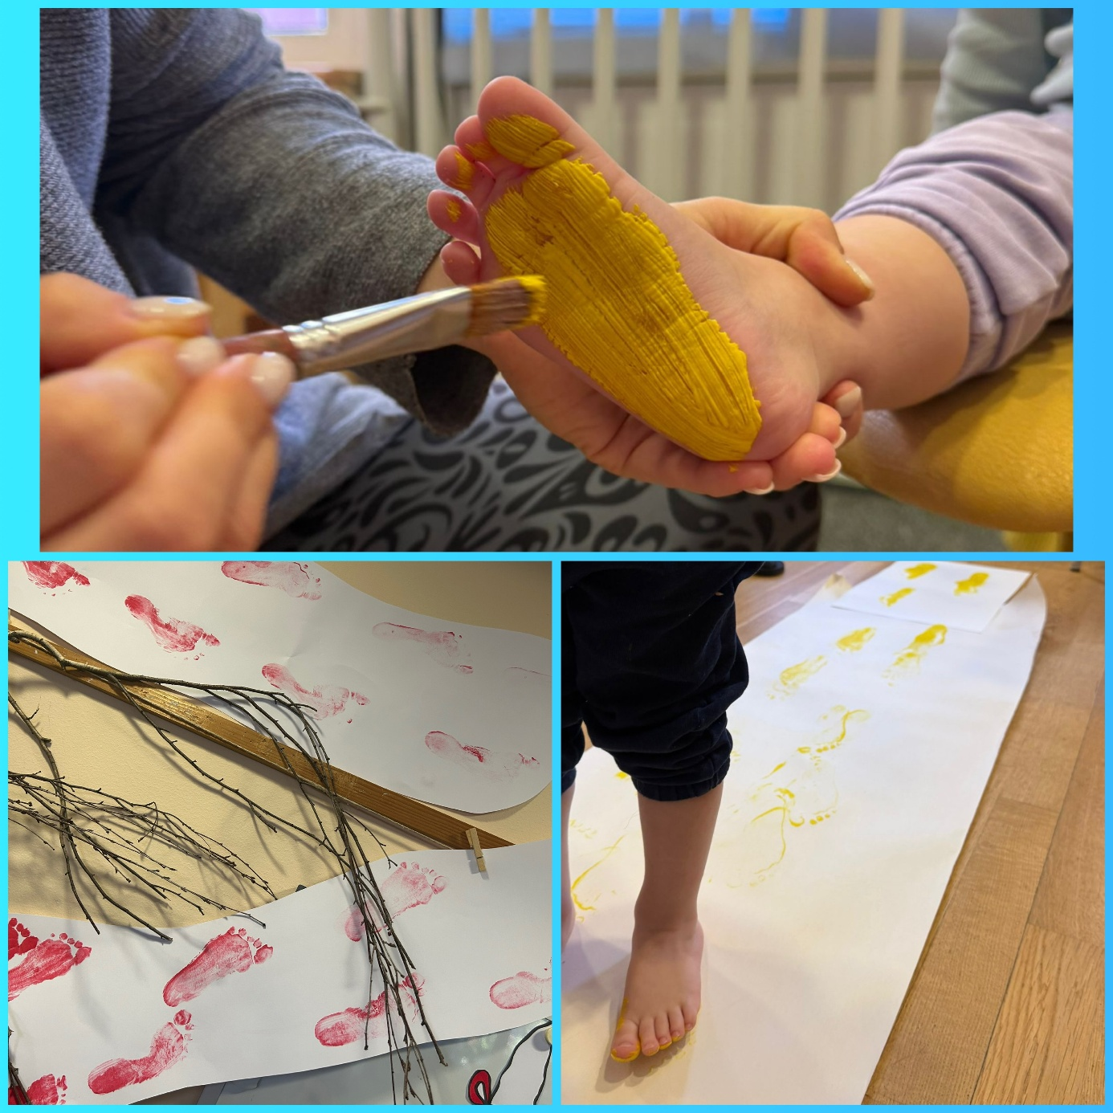
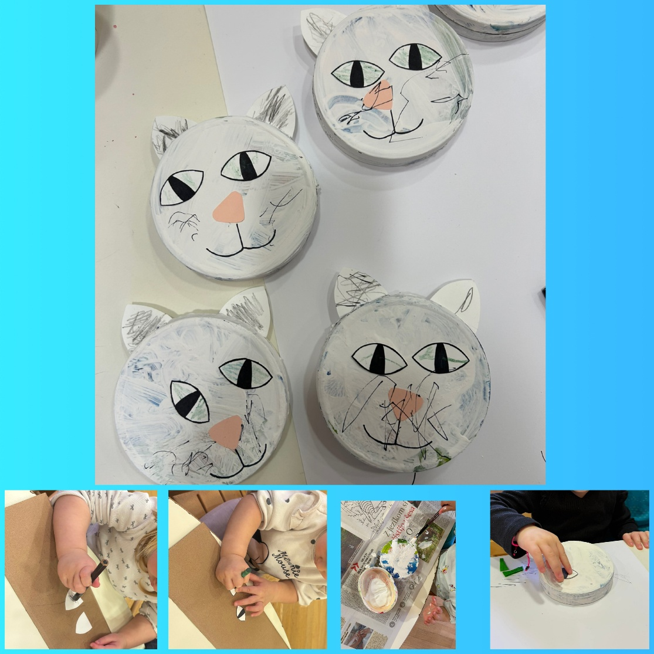
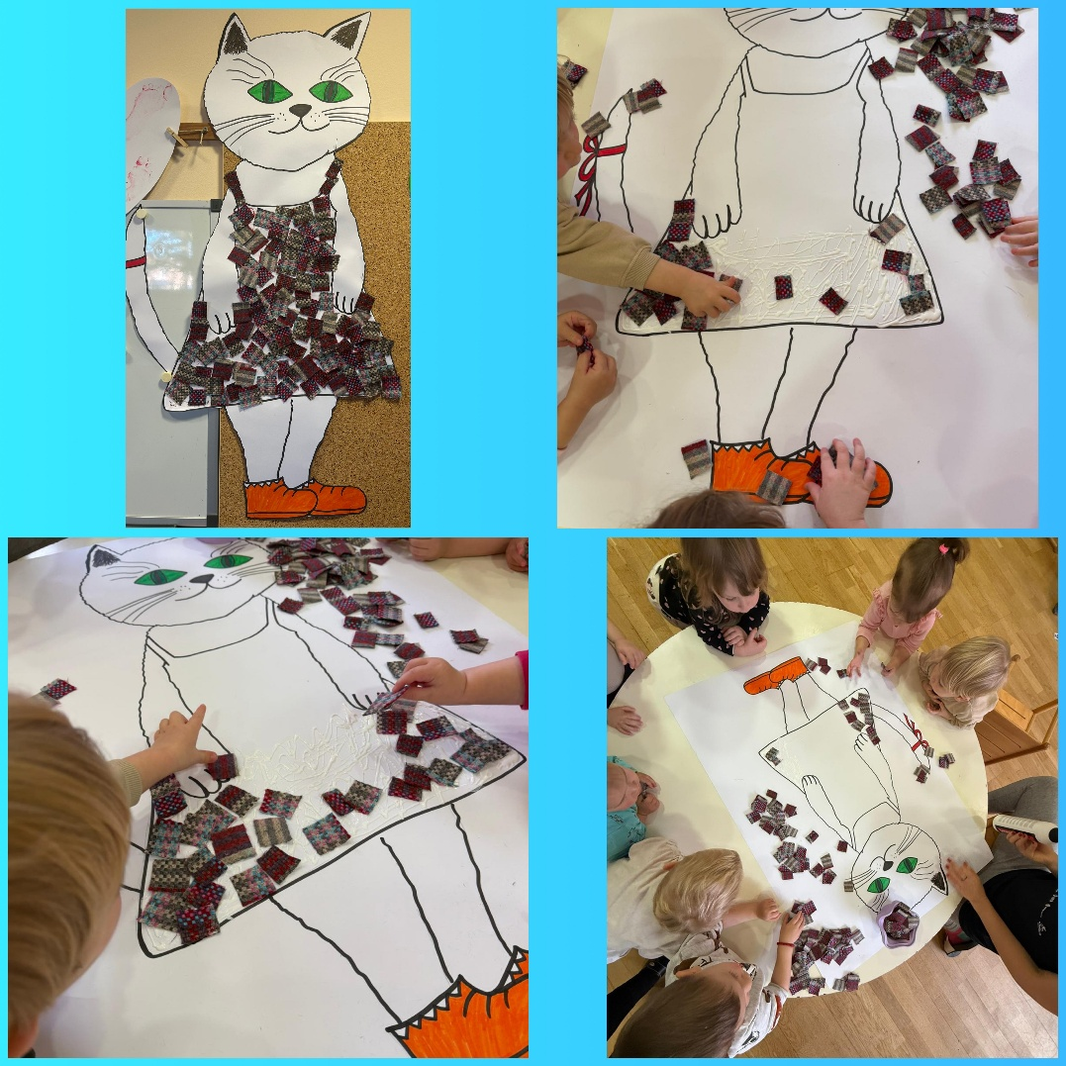
Pri glasbenih dejavnostih so otroci igrali na male instrumente ter se učili novih pesmi o copatku in muci. Glasba jih je spodbujala k poslušanju, sodelovanju in veselju ob skupnem ustvarjanju.
Na gibalnem področju so otroci preizkušali senzorno čutno pot, se gibali kot muce ter plesali ob glasbi. S tem so razvijali ravnotežje, koordinacijo in zavedanje svojega telesa.

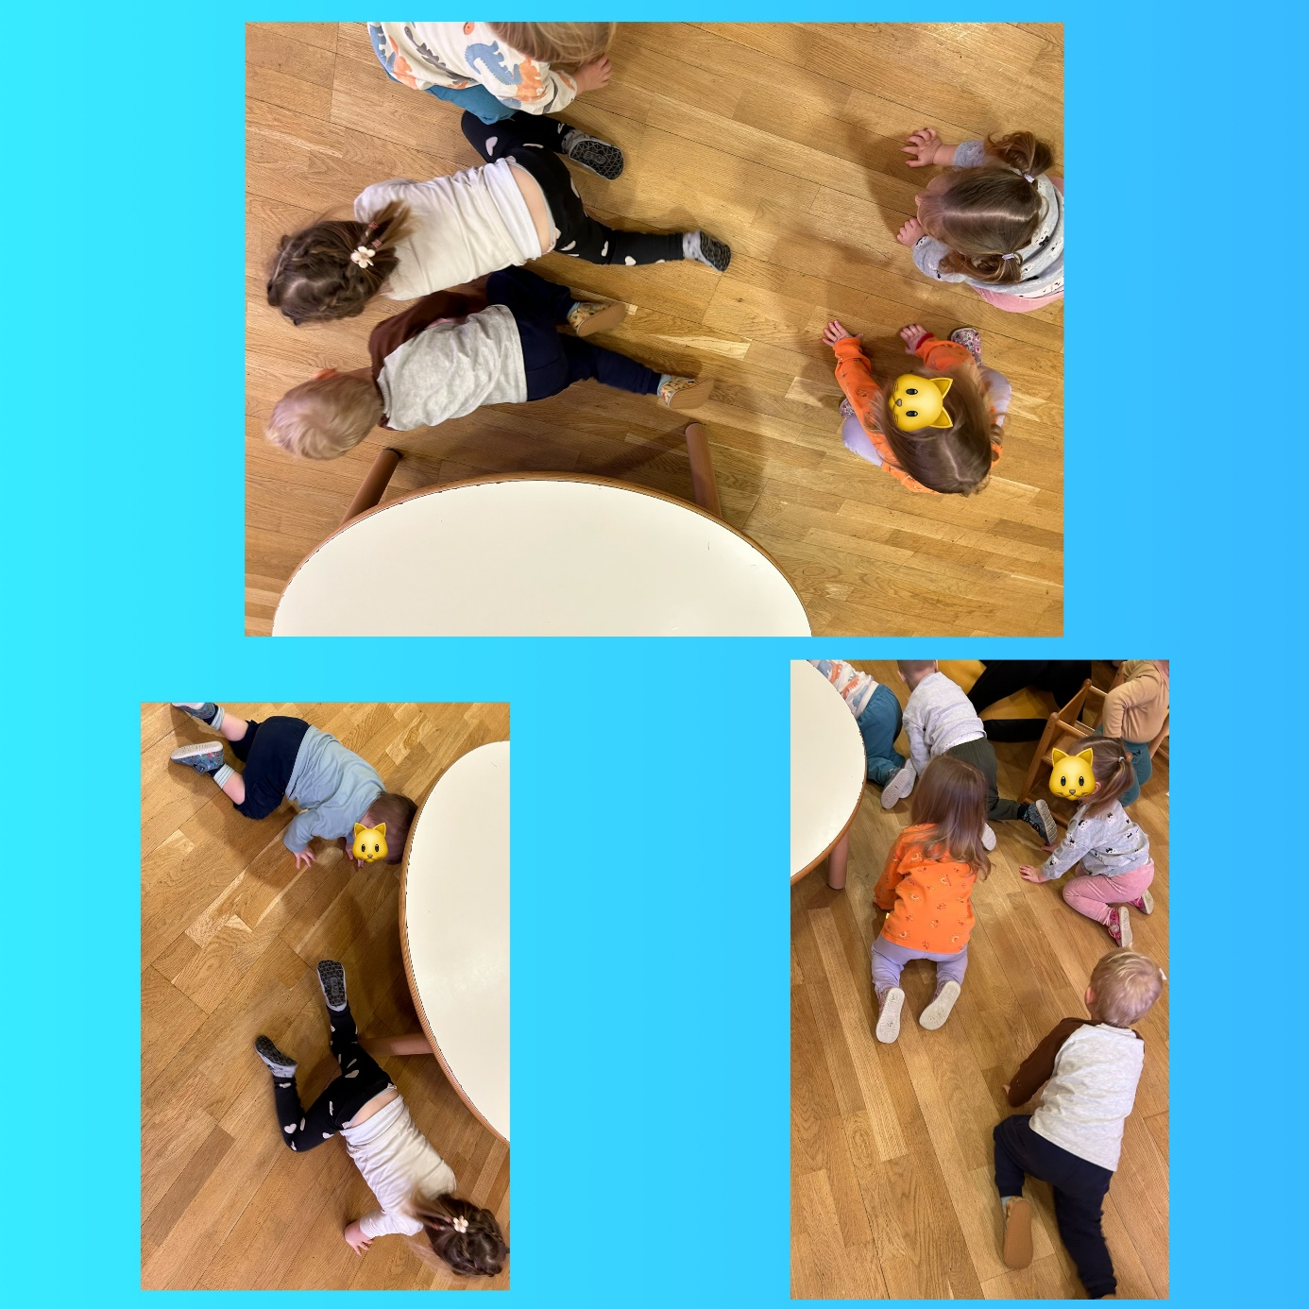
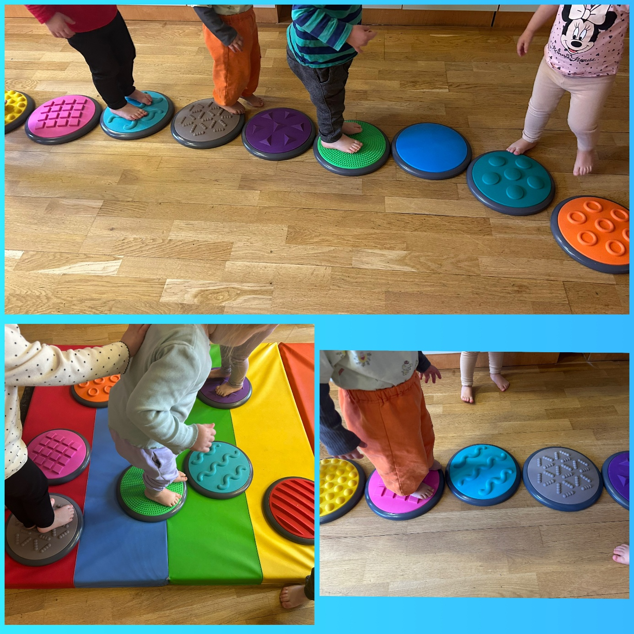

Na jezikovnem področju smo pravljico Muca Copatarica spoznavali skozi pripovedovanje, ogled slik, lutkovno predstavo ter zgodbo s pomočjo kamišibaja. Otroci so z zanimanjem poslušali in sodelovali ter bogatili svoj besedni zaklad.
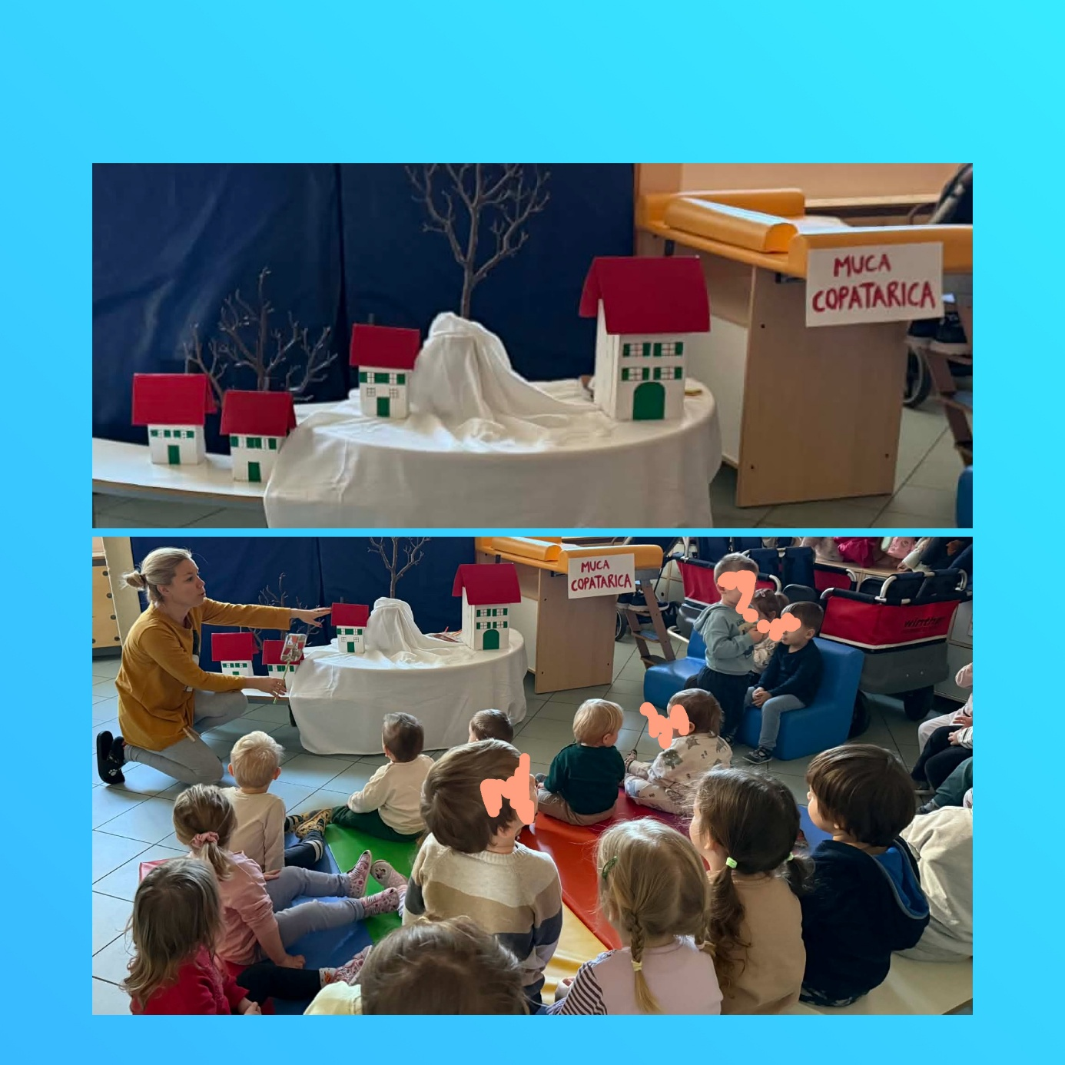
Pomemben del dejavnosti je bil namenjen tudi razvijanju samostojnosti. Otroci so se učili sezuvanja in obuvanja copat ter njihovega pospravljanja na polico. Le-to smo slikovno označili s copatki, kar je otrokom pomagalo pri orientaciji, prepoznavanju svojega prostora in oblikovanju navade reda.
Na področju narave smo se med sprehodi v okolici vrtca ustavljali ob opazovanju muc v naravnem okolju ter se pogovarjali o skrbi za živali in spoštljivem odnosu do njih.

Posebno doživetje za otroke je bil obisk šivilje Nataše, ki jim je predstavila šivalni stroj, krojenje in postopek šivanja copat. Otroci so z velikim zanimanjem opazovali delo in spoznali, kako copati nastanejo, kar je pravljico povezalo z resničnim življenjem.
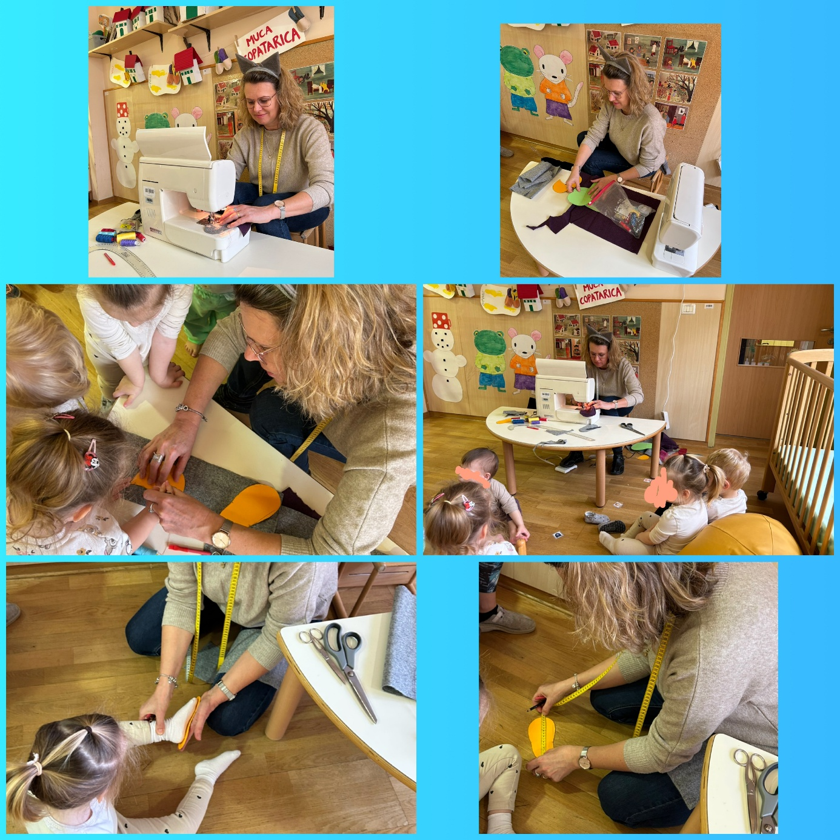

Veseli smo, da so otroci v dejavnostih uživali, se veliko novega naučili ter ob tem razvijali svojo ustvarjalnost, samostojnost in socialne spretnosti.

